SAMSUN’DA RÜZGAR VE GÜNEŞ ENERJİSİ
DÖNÜŞÜM SİSTEMİ UYGULAMASI

Erkan DEMİRCİ¹ İrfan ŞENLİK² Güven ÖNBİLGİN³ Muammer ÖZDEMİR⁴

^{1,2,3,4} Ondokuz Mayıs Üniversitesi, Elektrik-Elektronik Mühendisliği Bölümü, 55139, Samsun

¹e-posta: edemirci@omu.edu.tr ²e-posta: isenlik@omu.edu.tr
³e-posta: gonbilgi@omu.edu.tr ⁴e-posta: ozdemirm@omu.edu.tr

SAMSUN’DA RÜZGAR VE GÜNEŞ ENERJİSİ
DÖNÜŞÜM SİSTEMİ UYGULAMASI

ÖZET

Enerji, özellikle de elektrik enerjisi, insan hayatında tartışmasız bir önceliğe sahiptir. Enerjisiz bir yaşam, günümüz koşullarında neredeyse olası değildir. Bunun yanı sıra gelişen teknolojiye paralel olarak ortaya çıkan çağdaş gereksinimlerden dolayı, enerji üretimi ile ilgili bilimsel araştırmalar, alternatif ve daha kullanışlı enerji kaynaklarına yönelmiştir. Doğal dengenin korunması, sürekli yenilenebilir enerji kaynaklarının işlenmesi ve kullanılması, günümüzde giderek önem kazanmaktadır. Son yıllarda teknolojilerinin giderek ucuzlaması ile rüzgar, güneş gibi yenilenebilir enerji kaynaklarının kullanımı yaygınlaşmıştır.

Rüzgar ve güneş enerjisinden istenilen düzeyde yararlanmak için; yatırımdan önce yapılması gerekli olan bazı çalışmalar vardır. Öncelikle bölgenin rüzgar ve güneş potansiyelinin belirlenmesi gerekir. En az bir yıl sürecek teknik rüzgar ölçümleri ile rüzgar hızı ortalamaları, günlük, mevsimlik ve yıllık dağılımlar ile yaklaşık rüzgar enerjisi değeri belirlenir. Bunun ardından yapılacak olan değerlendirme çalışmalarının sonucunda, kurulacak olan santralin büyüklüğü, türbinlerin yerleri ve güçleri, üretilecek enerjinin maliyeti gibi sonuçlara ulaşılır. Bu çalışmalarda bölgesel elektrik kurumları yapılacak olan anlaşmalar, alınacak özel izinler, çevre halkının yaklaşımı, elektriğin maliyeti, yıllık harcama miktarı, arazinin fiziksel yapısı, finansman ve kredi politikası gibi parametreler önemli rol oynar. Bütün bu çalışmalar sonunda tesis edilen sistemin verimli olarak çalışmasının sağlanması gerekir.

Bu çalışmada yenilenebilir enerji kaynaklarından rüzgar ve güneş enerjisinin önemi vurgulanıp, OMÜ Mühendislik Fakültesine kurulmuş bulunan rüzgar ve güneş enerjisi dönüşüm sistemi ile ölçüm sisteminin tanıtımı yapılarak, bölgenin potansiyeli ve sistem başarımı değerlendirilecektir.

1. GİRİŞ VE AMAÇ

Türkiye'nin hızlı nüfus artışı ve sanayileşmesine paralel olarak enerjiye olan gereksinimi de artmaktadır. Dünyada olduğu gibi ülkemizde de en büyük pay fosil yakıtlarına aittir. Doğalgaz ve enerji tüketimimizin yarıya yakınını karşılayan petrol kaynakları yeterli düzeyde olmamasına karşılık ülkemiz yenilenebilir enerji kaynakları bakımından oldukça iyi durumdadır. Yenilenebilir enerji kaynakları yatırım ve üretim maliyeti açısından fosil yakıtlarla rekabet etmesi olası değilken, günümüzde teknolojinin gelişmesiyle rekabet edebilecek duruma gelmeye başlamıştır. Ülkenin enerji geleceği belirlenirken üretimle yatırım maliyetleri yanında, çevre faktörü ve dışa bağımlılık da gözden uzak tutulmamalıdır.

Türkiye’de ve Dünya’da rüzgar, güneş enerjisi gibi yeni enerji kaynaklarını kullanmadaki temel amaç doğayı korumak ve yaşanan ortamı daha iyi bir hale getirmektir. Yeryüzünde fosil yakıtların insan sağlığına verdiği zararlar ile neden olduğu sera gazlarının küresel ısınma ve iklim değişiklerine yol açması, diğer yandan nükleer enerji kaynaklarının toplumsal, çevresel ve ekonomik açıdan oldukça maliyetli olması, ülkelerin öz kaynaklarını daha etkin biçimde kullanımının önemini artırmıştır. Günümüzde rüzgar, güneş gibi yenilenebilir enerji kaynaklarının kullanılması, doğal dengenin korunmasıyla sürekli enerji kaynaklarının işlenmesi açısından giderek önem kazanmakta ve ülkelerin enerji politikaları içerisinde önemli bir yer tutmaktadır.

Dünya’da artan enerji talebini karşılamak için gelecekte biteceği bilinen ve çevreye olumsuz etkileri olan fosil yakıtlar yerine yenilenebilir, temiz enerji kaynaklarının kullanımı artırılıp, temiz enerjinin çevre üzerindeki olumlu etkileri açıkça gösterilebilir.

2. RÜZGAR ENERJİSİ

Rüzgar enerjisinin, yenilenebilir olması, kirliliğe sebep olmaması, ucuz olması, her yere kurulabilir olması, yan sanayi terimleri ile büyük üreticilerin giderek uyumlu hale gelmesi, fosil yakıtlarına bir seçenek olması, tükenmemesi, çevre dostu olması, tarımsal çalışmaları olumsuz etkilememesi ve ekolojik dengeyi koruması gibi üstünlükleri vardır.

Rüzgar enerjisi dönüşüm sistemleri şebekeye bağlı çalışabildiği gibi şebekenin bulunmadığı bölgelerde de yalnız başına (kırsal alanlar, adalar, ormanlık ve dağlık bölgelerdeki tesisler) enerji üretiminde kullanılabilmektedir. Bu iki farklı çalışma biçimi doğal olarak farklı sistem tasarımlarını gerektirmektedir.

Rüzgar enerjisi dönüşüm sistemleri, türbin hızı ve üretilen gerilimin frekansı dikkate alındığında, çalışma ilkesine göre üç gruba ayrılabilir.

- Sabit hız, sabit frekans dönüşüm sistemleri,
- Değişken hız, sabit frekans dönüşüm sistemleri,
- Değişken hız, değişken frekans dönüşüm sistemleri.

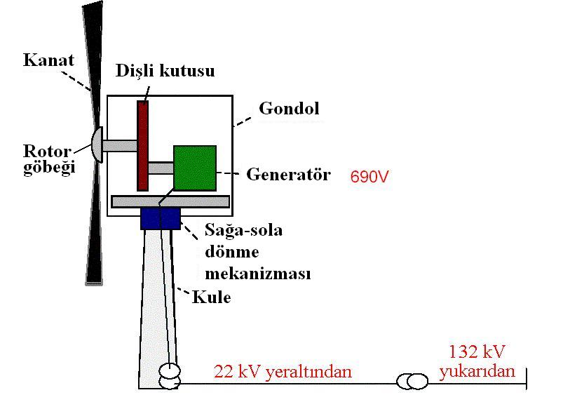
Şekil 1. Genel Yapı

Tipik bir arazinin rüzgar değişimlerini tanımlamak için çoğunlukla Weibull dağılımı kullanılır.

$P(V) = \left(\frac{k}{c}\right) {\left(\frac{V}{c}\right)}^{k−1} e$ (1)

V : rüzgar hızı (m/s)
c : ölçek değişkeni (m/s)
k : görüntü değişkeni

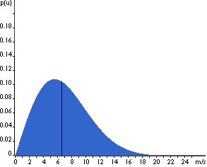

Şekil 2. Genel bir Weibull Dağılım Eğrisi

Görüntü değişkeni tam 2 olursa bu dağılımın adı Rayleigh dağılımıdır. Rüzgar türbini üreticileri genellikle Rayleigh dağılımını kullanarak makinelerinin standart başarım değerlerini verirler.

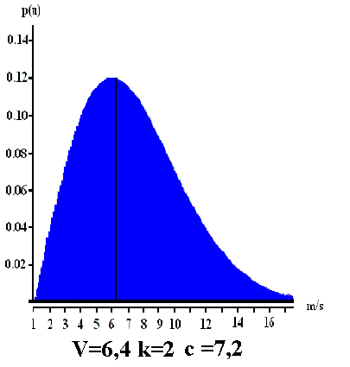
Şekil 3. Genel bir Rayleigh Dağılım Eğrisi

Tablo 1. Ölçek Değişkeni Tanımlama Tablosu
Ölçek değişkeni no | Rüzgar hızı (m/s) | Tanım
0 | 0 - 0.02 | Sakin
1 | 0.3 - 1.5 | Esinti
2 | 1.6 - 3.3 | Hafif rüzgar
3 | 3.4 - 5.4 | Tatlı rüzgar
4 | 5.5 - 7.9 | Orta rüzgar
5 | 8.0 - 10.7 | Sert rüzgar
6 | 10.8 - 13.8 | Şiddetli rüzgar
7 | 13.9 - 17.1 | Çok şiddetli rüzgar
8 | 17.2 - 20.7 | Fırtına
9 | 20.8 - 24.4 | Şiddetli fırtına
10 | 24.5 - 28.4 | Tam fırtına
11 | 28.5 - 32.6 | Çok şiddetli fırtına
12 | > 32.7 | Tayfun

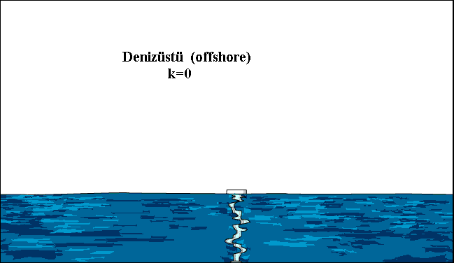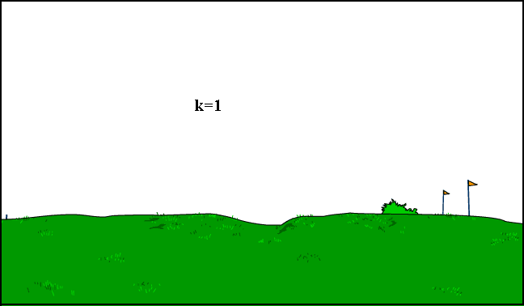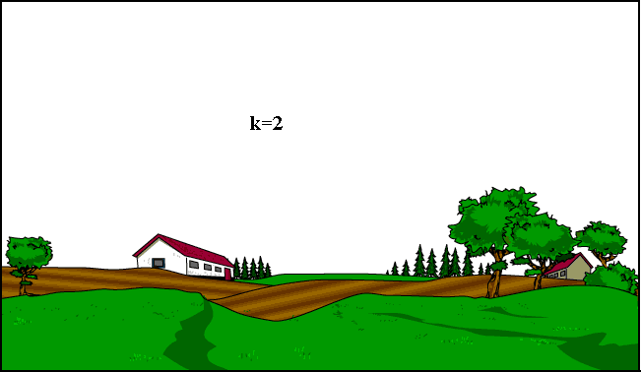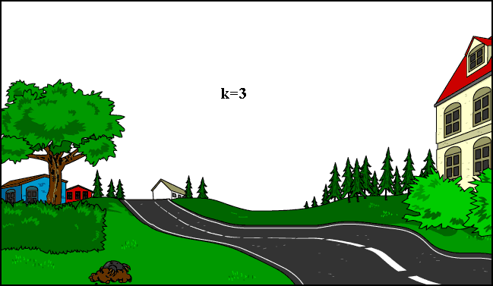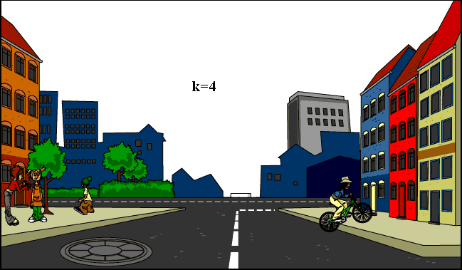

Şekil 4. Görüntü Değişkeni Tanımlamaları

Rüzgardaki doğal gücün tamamını almak olanaklı değildir. Eğer rüzgarın önünde bir duvarın olduğu ve rüzgarın bu duvara çarptığı düşünülürse, o zaman rüzgar gücünün hepsi alınmış olur.

Bir rüzgar türbini ile bu güç alınmak istenirse, alınabilecek en fazla enerji, türbine gelen rüzgar gücünün 0.59’u olur. Bu orana Betz sınırı denir.

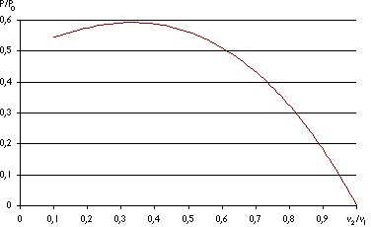

Şekil 5. BETZ Sınır Eğrisi

Rüzgar türbininin üreteceği güç;
$P = \frac{1}{2} ρ A C_{p} v^{3} N_{g} N_{b}$ (2)
P : güç (watt), ρ : hava yoğunluğu (kg/m³) [1,225], A : rotor süpürme alanı (m²)
v : rüzgar hızı (m/s), Ng : generatör verimliliği, Nb : türbin kullanılabilirliği (~ 0,95)

2.1. Rüzgar Enerjisi Ölçüm Sistemi

Rüzgar enerjisinden istenilen düzeyde yararlanmak için; yatırımdan önce yapılması gerekli olan bazı çalışmalar vardır. Öncelikle bölgenin rüzgar potansiyelinin belirlenmesi gerekir. En az bir yıl sürecek teknik rüzgar ölçümleri ile, rüzgar hızı ortalamaları, günlük, mevsimlik ve yıllık dağılımlar ile yaklaşık rüzgar enerjisi değeri belirlenir.

Bunun ardından yapılacak olan fizibilite çalışmalarının sonucunda, kurulacak olan santralin büyüklüğü, türbinlerin yerleri ve güçleri, üretilecek enerji maliyetleri gibi sonuçlara ulaşılır.

Bu çalışmalarda bölgesel elektrik kurumları ile devletle yapılacak olan anlaşmalar, alınacak özel izinler, çevre halkının yaklaşımı, elektriğin maliyeti, yıllık harcama miktarı, arazinin fiziksel yapısı, finansman ve kredi politikası gibi parametreler önemli rol oynar. Bütün bu çalışmalar sonunda tesis edilen sistemin verimli olarak çalışmasının sağlanması gerekir.
Anemometre
Yön sensörü
Sıcaklık sensörü
Nem sensörü
Basınç sensörü
D
A
T
A
L
O
G
G
E
R
Anemometre, yön sensörü, sıcaklık, nem ve basınç sensörlerinden alınan bilgiler Datalogger’a kaydedilmektedir.

Güçlü rüzgarlar genellikle belli bir yönden eserler. Rüzgar hızının dağılımını ve çeşitli rüzgar yönlerinin frekansını gösteren diyagrama rüzgargülü adı verilir.


Şekil 6. Rüzgargülü Eğrisi

12 bölmenin en dışındaki alan rüzgar yönünün bağıl frekansını verir. Yani rüzgarın zamanın yüzde kaçında o yönden estiğini gösterir. İkinci alanda ortalama rüzgar hızı ile çarpılmış olarak aynı bilgiyi verir. En içteki alan ise rüzgar hızının küpü ile çarpılmış olarak en dıştaki alan ile aynı bilgiyi verir.

3. GÜNEŞ ENERJİSİ

En büyük enerji kaynağı olarak güneş, dünya yüzeyine her yıl yaklaşık 3,9·1024 J enerji miktarı gönderir. Güneşin verdiği enerji, gün içinde güneşli saatlere, güneş ışığının bölgesel olarak düştüğü açıya, günün saatine, mevsime ve enleme göre belirlenir. Bu enerji miktarı, bugün dünyanın sanayide ihtiyaç duyduğu enerjinin yaklaşık 10.000 katıdır. Türkiye'nin toplam yıllık ortalama güneşlenme süresi metrekarede 2.640 saattir. Ortalama toplam ışınım şiddeti metrekarede 1.311 kWh/yıl dır.

Türkiye'de kişi başına düşen güneş enerjisi miktarı yaklaşık olarak 14.000.000 kWh dir. 2007 yılında Türkiye'de kişi başına düşen yıllık elektrik tüketimi 2.700 kWh. ve buna bağlı olarak 2007 yılında Türkiye'de bir kişinin yıllık tükettiği elektrik miktarı, yaklaşık 2 m²’lik bir alanın yıllık güneş enerjisi potansiyeline eşittir.

Türkiye'nin 2007 yılındaki elektrik tüketimi 190 milyar kWh'dir. Gelişmiş ülkelerde 8.900 kWh kadar olan elektrik tüketimi, Türkiye'de kişi başına yıllık olarak 2.700 kWh dir. Türkiye'de tüketilen toplam 190 milyar kWh'lik elektrik miktarına karşın, güneş enerjisi potansiyeli bunun 5.000 katıdır.

Türkiye'nin bir yıldaki güneş enerjisi potansiyeli yaklaşık 1.021.861 milyar kWh. Türkiye'nin yaklaşık 144 km^{2’}lik bir alandaki potansiyel güneş enerjisi miktarı, Türkiye'nin yıllık 190 milyar kWh'lik elektrik tüketimine eşittir. Bu alanın büyüklüğü 12 km x 12 km olarak, Türkiye'nin yüzölçümünün 5000'de 1'inden daha azdır.

Kişi başına bu alan, 2007 yılında kişi başına düşen elektrik tüketimi miktarı için 2 m^{2’}den biraz fazla bir alanı kapsar. Yüzde 30'luk verimle yaklaşık 6 m^{2’}den biraz fazla bir alan, güneş enerjisinin 2 m²’lik enerji potansiyeline denktir. Yaklaşık 6 m²’lik bir alan Türkiye'de 2007 yılında bir kişinin kullandığı elektrik tüketimine eşit bir elektrik üretimini verebilir.

Güneş enerjisi teknolojileri yöntem, malzeme ve teknolojik düzey açısından ısıl güneş teknolojileri ve güneş pilleri olarak iki ana gruba ayrılabilir.

a) Isıl Güneş Teknolojileri

a.1. Düşük sıcaklık sistemleri

- Düzlemsel güneş kollektörleri
- Güneş havuzları
- Ürün kurutma ve seralar
- Su arıtma sistemleri
- Vakumlu güneş kolektörleri
- Güneş mimarisi
- Güneş bacaları
- Güneş ocakları

a.2. Yoğunlaştırıcı sistemler

- Parabolik oluk kollektörler
- Parabolik çanak sistemler
- Merkezi alıcı sistemler

b) Güneş Pilleri ( Fotovoltaik Piller)

Güneş pilleri, elektrik enerjisinin gerekli olduğu her uygulamada kullanılabilir. Güneş pili modülleri uygulamaya bağlı olarak, aküler, dönüştürücüler, akü şarj denetim aygıtları ve çeşitli elektronik destek devreleri ile birlikte kullanılarak bir güneş pili sistemi (fotovoltaik sistem) oluştururlar.

Bu sistemler, özellikle yerleşim yerlerinden uzak, elektrik şebekesi olmayan yörelerde, generatöre yakıt taşımanın zor ve pahalı olduğu durumlarda kullanılırlar. Bunun dışında dizel generatörler ya da başka güç sistemleri ile birlikte karma olarak kullanılmaları da olasıdır.

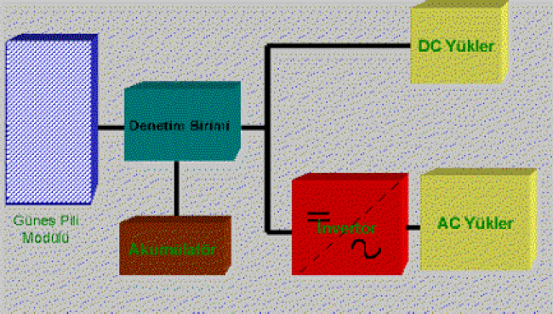

Şekil 7. Güneş Pili Sistemi

4. OMÜ MÜHENDİSLİK FAKÜLTESİNDE KURULU RÜZGAR-GÜNEŞ
ENERJİSİ SİSTEMİNİN TANITIMI

OMÜ Bilimsel Araştırma Projesi (BAP-2007) kapsamında desteklenen proje iki bölümden oluşmaktadır. Birinci bölüm rüzgar-güneş enerjisi dönüşüm sistemi; ikincisi bölüm rüzgar ölçüm sistemidir.
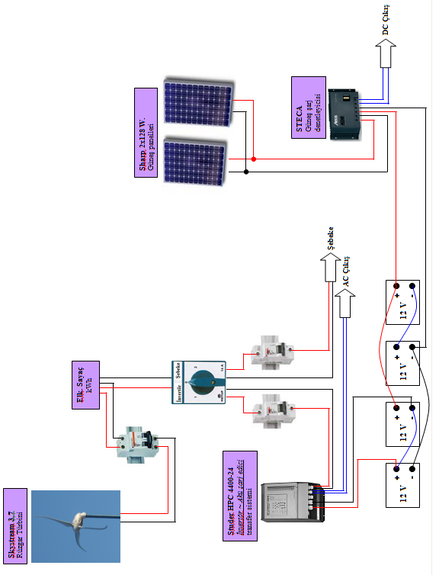
Şekil 8. Rüzgar-Güneş Enerjisi Dönüşüm Sistemi İlkesel Gösterimi

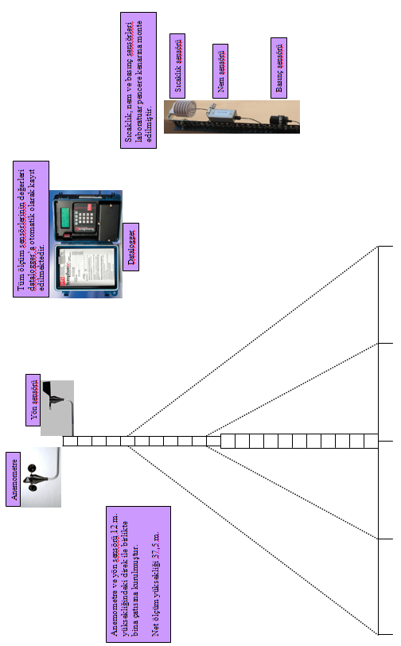
Şekil 9. Rüzgar Ölçüm Sisteminin İlkesel Gösterimi

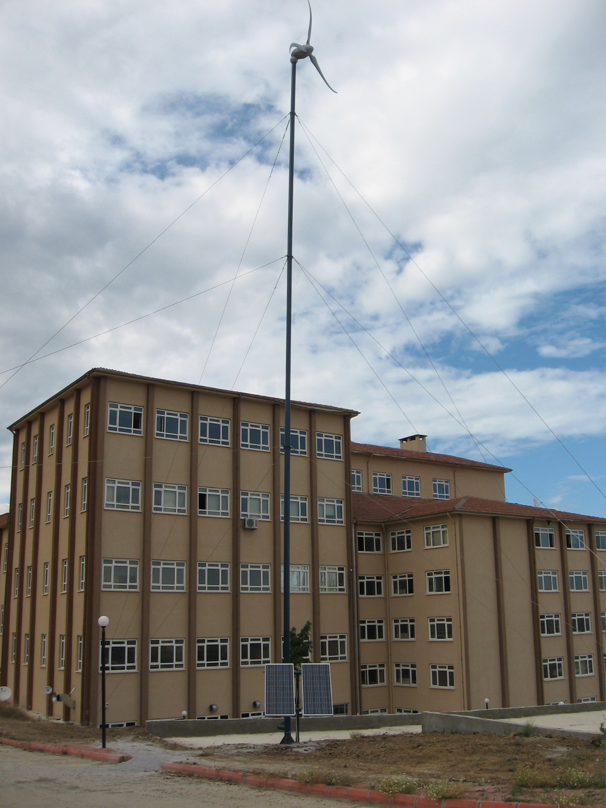

Şekil 10. Rüzgar-Güneş Enerjisi Dönüşüm Sistemi

Rüzgar Enerjisi Teknik Özellikleri

Nominal güç 1.8 kW (2.4 kW maksimum)
Ağırlık 77 kg
Rotor çapı 3.72 mt
Rotor tarama alanı 10.87 m²
Tip Stall kontrollü rotor
Kanat malzemesi Kompozit ile güçlendirilmiş cam elyaf
Kanat sayısı 3
Nominal hız 50 – 325 d/d
Uç hızı 9.7 – 63 m/s
Alternatör Oluksuz sabit mıknatıslı fırçasız motor
Sapma kontrol Pasif
Devreye girme rüzgar hızı 3.5 m/s
Nominal rüzgar hızı 9 m/s
Devreden çıkma rüzgar hızı 63 m/s
Toplam Harmonik Bozulma (THD) % 2.7 (2.4 kW için)

Güneş Enerjisi Teknik Özellikleri
Maksimum güç 256 W

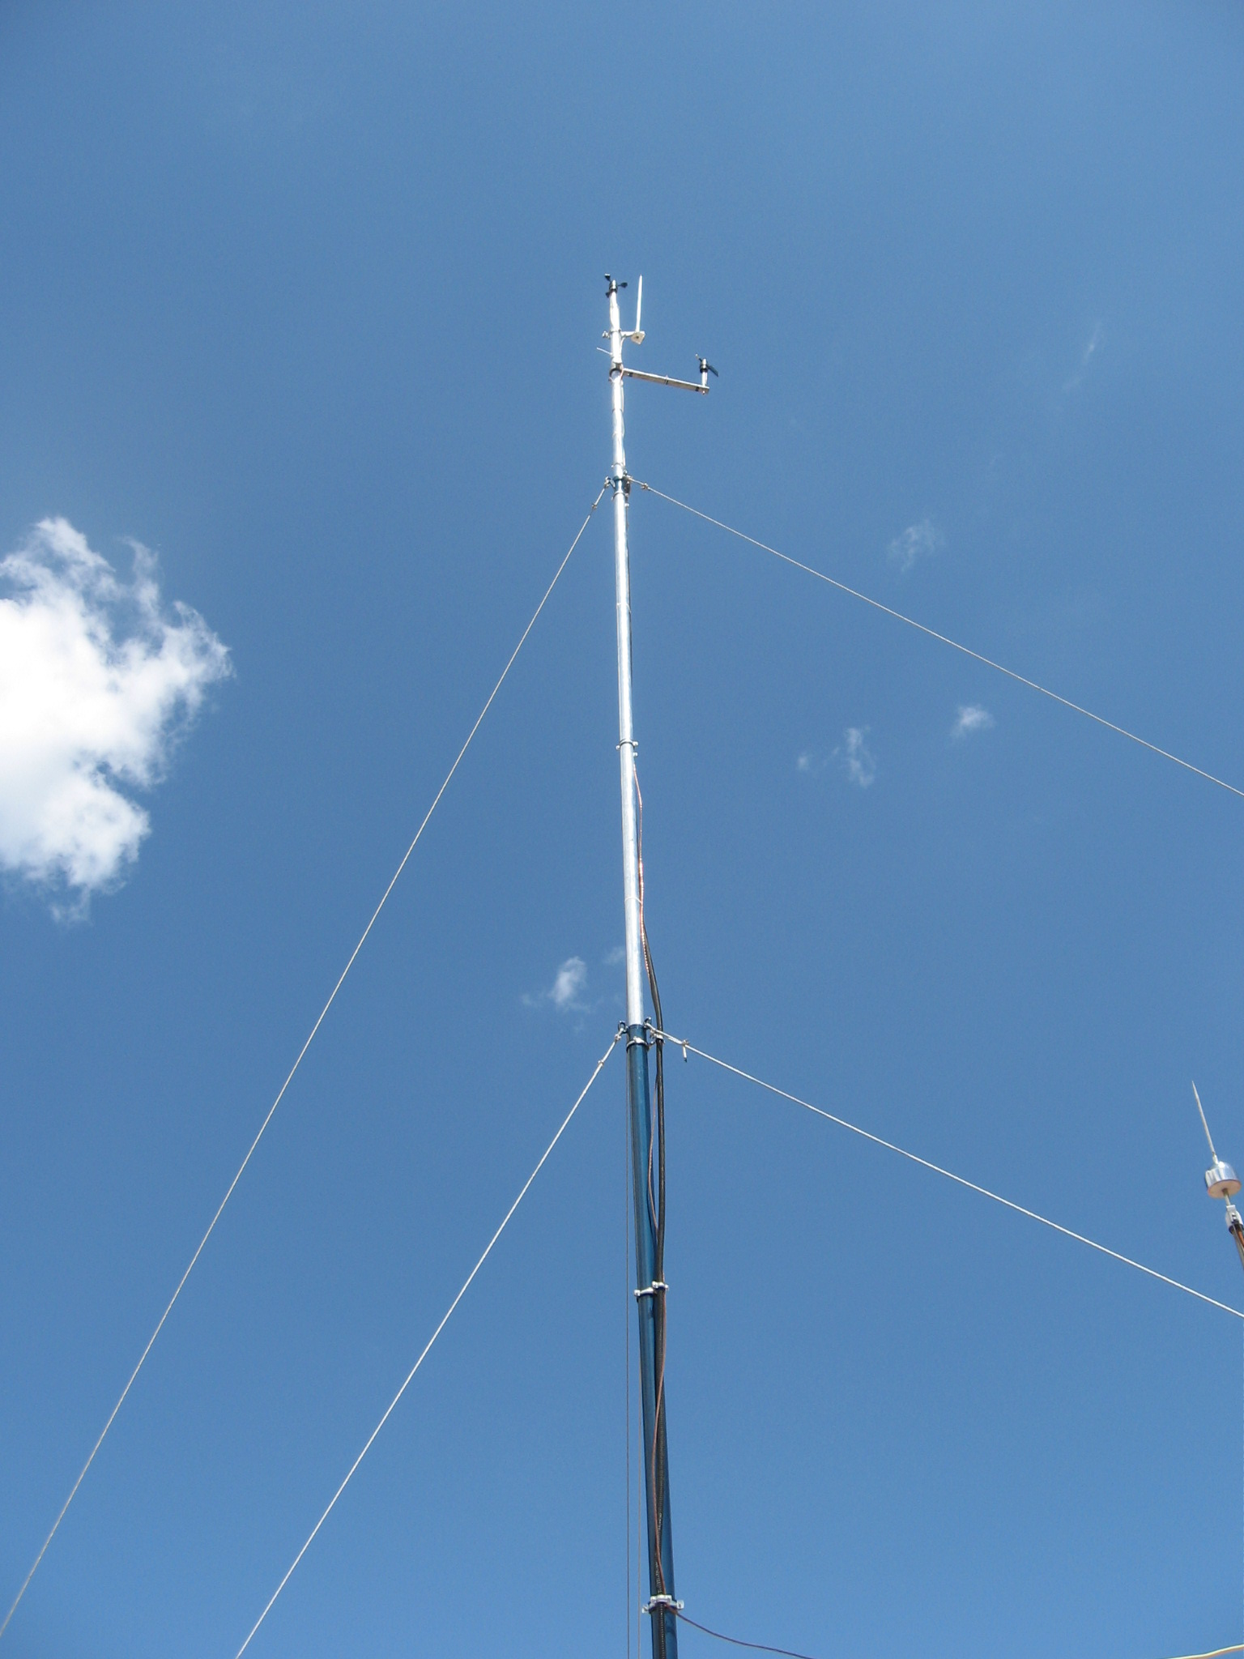
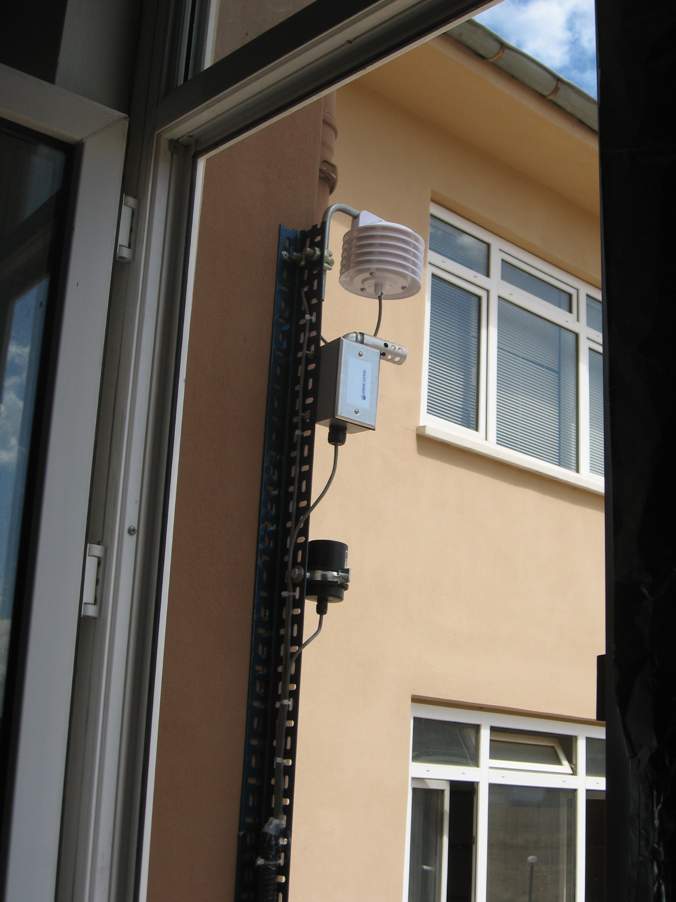

Şekil 11. Rüzgar Enerjisi Ölçüm Sistemi

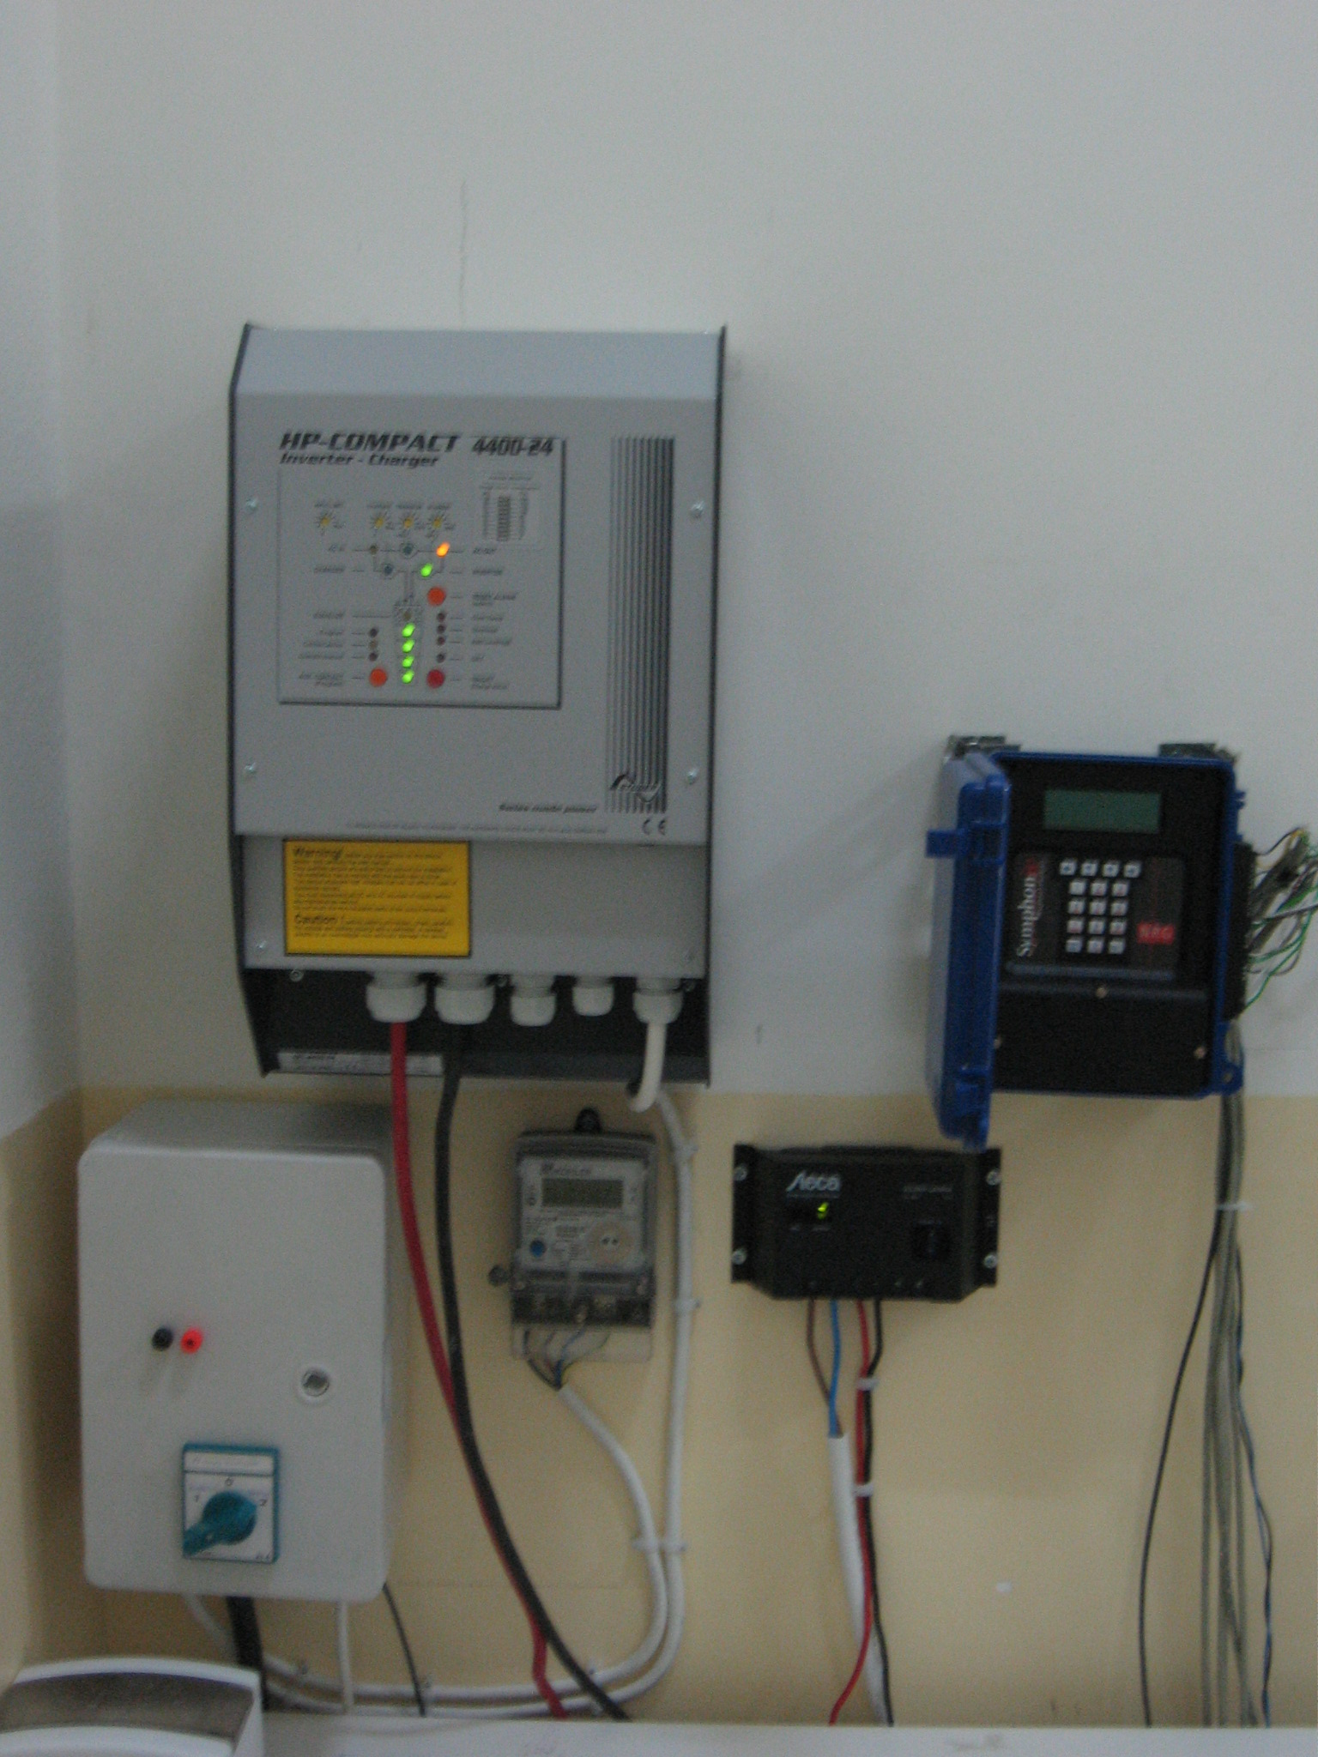

Şekil 12. Rüzgar-Güneş Enerjisi ve Rüzgar Ölçüm Sistemi Denetim Ünitesi

5. SONUÇLAR VE DEĞERLENDİRME

Gelişen teknoloji ve artan enerji açığı bütün ülkelerde olduğu gibi ülkemizde de yeni enerji kaynakları üzerinde daha fazla düşünülmesini ve hızlı bir şekilde alternatiflerin üretilmesini gerekli hale getirmiştir. Fosil yakıtların bir gün tükeneceği, nükleer enerjinin de halen tartışılan ve olumsuzluklarına net, mantıklı, herkesin şüphelerini giderecek yanıtlar verilemediği düşünülürse yenilenebilir, çevreyle uyumlu rüzgar, güneş, dalga, biokütle vb. enerjilerin hem dünyamız hem de bizler için çözümler sunacağı görülmektedir.

Bu araştırma projesi ile, ülkemizde ve dünyada gelişmiş üniversitelerin uygulama ve araştırma konularından biri olan yenilenebilir enerji yapısına ait rüzgar ve güneş enerjisi ile ilgili, OMÜ Mühendislik Fakültesi Elektrik-Elektronik Mühendisliği Bölümünde de uygulamalara yönelik bir altyapı oluşturulmuştur. Bu amaçla özellikle rüzgar ve güneş enerjisi uygulamaları için üniversitemize ait rüzgar ve güneş potansiyelini belirlemek, bununla birlikte yeni yaklaşımlar geliştirerek eğitime katkı sağlamak ve üniversitemizde güncel, ileri teknolojiye dayalı araştırma–geliştirme çalışmalarının yapılmasına olanak sağlayacak donanımlar sağlanıp geliştirilecektir.

Öncelikle kurulan olan rüzgar ölçüm sistemi ile üniversite yerleşkesi içerisinde bir yıl sürecek teknik rüzgar ölçümleri ile rüzgar hızı ortalamaları, günlük, mevsimlik ve yıllık dağılımlar ile yaklaşık rüzgar enerjisi değeri belirlenecektir.. Bu sayede arazinin rüzgar verimliliği ve rüzgar potansiyeli değerlendirilebilecek, elde edilen değerlendirme sonuçlarına göre de rüzgar gücü ve rüzgara elverişli alanlar belirlenebilecektir.

Üniversitemizde kurulan rüzgar ve güneş enerjisi dönüşüm sistemi, doğadan enerji sağlama yolunda yapılan ilk ve önemli bir altyapı yatırımıdır. Bu çalışmanın Samsun ve çevresinde, çevreyle uyumlu yenilenebilir enerji kaynak yatırımlarına öncülük etmesi beklenmektedir.

6. KAYNAKLAR

[1] Sürgevil, T., Akpınar, E., “Rüzgar Gücünden Elektriksel Güç Elde Etmede Kullanılan
Dönüşüm Sistemleri ve Kontrol Teknikleri,” Yenilenebilir Enerji Kaynakları
Sempozyumu, YEKSEM, 2001, s. 234-237, İzmir

[2] Walker , F. J. and Jenkins, N, “Wind Energy Technology”, Unesco Energy
Engineering Series, John Wiley & Sons, 1997

[3] Demirci, E. , Önbilgin, G. , Şenlik, İ. , “Yel Enerjisi İçin Sayısal Denetimli Asenkron
Generatör Dizgesi” 4. Otomasyon Sempozyumu, 2007, s. 103-108 ,Samsun

[4] Demirci, E., “Elektrik Enerjisi Üretimi İçin Yel Sistemi”, Yüksek Lisans Semineri
Samsun, 2004

[5] Güneş Enerjisi ve Teknolojileri, Elektrik İşleri Etüt İdaresi Genel Müdürlüğü,
http://www.eie.gov.tr/turkce/gunes/gunes.html, 2005

